UŻĄDLENIA

Użądlenia -to inaczej ukąszenia, ucięcia lub ukłucia żądłem. W naszym kraju użądlenia dokonują najczęściej osy, pszczoły, szerszenie oraz trzmiele.

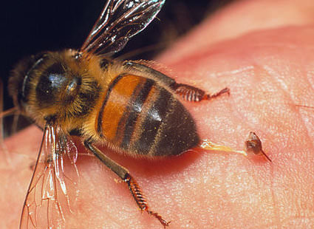

Objawy użądlenia- ból, obrzęk, swędzenie, pieczenie, napięcie, zaczerwienienie skóry.

U niektórych osób może dojśś po użądleniu do silnej reakcji uczulenuiowej – wstrzas anafilaktyczny- wynika to z nadwrażliwości na składniki jadu.
W przypadku wstrząsu anafilaktycznego konieczna jest natychmiastowa interwencja lekarza. U osób uczulonych wystarczy użądlenie zaledwie jednej pszczoły czy osy, aby wyzwolić groźne, często zagrażające życiu objawy.

Objawy reakcji anafilaktycznej w następstwie użądlenia są liczne, najczęstsze to:
- mdłości, wymioty
- uogólnione lub miejscowe obrzęki
- ogólne osłabienie,
- szum w uszach, niepokój,
- sinica, dreszcze, duszności,
-swędząca wysypka typu pokrzywki lub rumienia,
- spadek ciśnienia tętniczego krwi
- zapaść z utratą przytomności.
Zgon chorego pojawia się w wyniku obrzęku krtani i niedomogi krążeniowo-oddechowej.
